МИНИСТЕРСТВО РОССИЙСКОЙ ФЕДЕРАЦИИ

ПО ДЕЛАМ ГРАЖДАНСКОЙ ОБОРОНЫ, ЧРЕЗВЫЧАЙНЫМ СИТУАЦИЯМ И ЛИКВИДАЦИИ ПОСЛЕДСТВИЙ СТИХИЙНЫХ БЕДСТВИЙ

**ФГБОУ ВО САНКТ-ПЕТЕРБУРГСКИЙ УНИВЕРСИТЕТ ГПС МЧС РОССИИ**

Институт заочного и дистанционного обучения

Кафедра надзорной деятельности

Специальность 20.05.01 – Пожарная безопасность

Уровень специалитет0

**ДИПЛОМНЫЙ ПРОЕКТ**

На тему: Организация и проведение внеплановых проверок на примере Отдела надзорной деятельности и профилактической работы по городу Алушта Управления надзорной деятельности и профилактической работы Главного Управления МЧС России по Республике Крым

Выполнил Белов Владислав Владимирович, 20.05.01 «Пожарная безопасность», 2014 год набора, 50.614 ПБ учебная группа

(фамилия, имя, отчество, специальность, год набора, № группы, подпись, дата)

Руководитель профессор кафедры надзорной деятельности, кандидат педагогических наук Латышев Олег Михайлович

(должность, ученая степень, ученое звание, фамилия, имя, отчество, личная подпись, дата)

Рецензент

(должность, ученая степень, ученое звание, фамилия, имя, отчество, личная подпись, дата)

К ЗАЩИТЕ___________________________________

(допустить, не допустить)

Начальник кафедры надзорной деятельности,

к.т.н., п/п-к вн. сл. Войтенок О.В. ____________

(подпись)

ДАТА ЗАЩИТЫ________________ ОЦЕНКА:_______________

Санкт-Петербург

2020МИНИСТЕРСТВО РОССИЙСКОЙ ФЕДЕРАЦИИ

ПО ДЕЛАМ ГРАЖДАНСКОЙ ОБОРОНЫ, ЧРЕЗВЫЧАЙНЫМ СИТУАЦИЯМ И ЛИКВИДАЦИИ ПОСЛЕДСТВИЙ СТИХИЙНЫХ БЕДСТВИЙ

**ФГБОУ ВО САНКТ-ПЕТЕРБУРГСКИЙ УНИВЕРСИТЕТ ГПС МЧС РОССИИ**

Институт заочного и дистанционного обучения

Кафедра надзорной деятельности

|  |
| --- |
| УТВЕРЖДАЮ |
| Начальник кафедры  надзорной деятельности  подполковник внутренней службы  _____________Войтенок О.В. |
| «___»_________ ______ г. |

ЗАДАНИЕ

на выполнение выпускной квалификационной работы

Студенту 50.614 ПБ учебная группа Белову Владиславу Владимировичу

Научный руководитель: профессор кафедры надзорной деятельности, кандидат педагогических наук Латышев Олег Михайлович

Тема ВКР Организация и проведение внеплановых проверок на примере Отдела надзорной деятельности и профилактической работы по городу Алушта Управления надзорной деятельности и профилактической работы Главного Управления МЧС России по Республике Крым утверждена приказом начальника университета от «30» октября 2019 г. № 1428.

1. Срок сдачи выпускной квалификационной работы «07» мая 2020 года.

2. Исходные данные к выпускной квалификационной работе: анализ деятельности Отдела надзорной деятельности по г. Алушта Управления надзорной деятельности Главного управления МЧС России по Республике Крым за 2018-2019 гг., нормативно-правовые акты, регламентирующие надзорную деятельность в системе МЧС России.

3. Содержание выпускной квалификационной работы (перечень подлежащих разработке вопросов): Введение; нормативное регулирование вопросов организации надзорной деятельности: нормативно – правовое регулирование деятельности надзорных органов в Республике Крым; анализ нормативно – правовых актов, включающих в себя требования пожарной безопасности, гражданской обороны, защиты населения и территорий от чрезвычайных ситуаций; вывод по 1 главе; порядок осущестлвения организации и проведения внеплановых проверок: особенности территориальной подведомственности Отдела надзорной деятельности по городу Алушта; основания проведения внеплановых проверок; порядок проведения внеплановых проверок; принятие мер по результатам внеплановых проверок; вывод по 2 главе; разработка рекомендаций Отделу надзорной деятельности по городу Алушта Управления надзорной деятельности и профилактической работы Главного Управления МЧС России по Республике Крым по организации и проведению внеплановых проверок: рекомендации по совершенствованию деятельности надзорного органа при проведении внеплановых проверок; рекомендации по оформлению документации, составляемой при проведении внеплановых проверок; рекомендации по профилактике правонарушений при проведении внеплановых проверок; вывод по 3 главе; заключение; список использованных источников.

4. Перечень графического материала: презентация на 15 слайдах в формате PPT (Power Point)

Научный руководитель_________________________«___» __________ _____ г.

(подпись)

Задание получил ______________________________«___» __________ _____ г.

(подпись)

МИНИСТЕРСТВО РОССИЙСКОЙ ФЕДЕРАЦИИ

ПО ДЕЛАМ ГРАЖДАНСКОЙ ОБОРОНЫ, ЧРЕЗВЫЧАЙНЫМ СИТУАЦИЯМ И ЛИКВИДАЦИИ ПОСЛЕДСТВИЙ СТИХИЙНЫХ БЕДСТВИЙ

**ФГБОУ ВО САНКТ-ПЕТЕРБУРГСКИЙ УНИВЕРСИТЕТ ГПС МЧС РОССИИ**

Институт заочного и дистанционного обучения

Кафедра надзорной деятельности

|  |  |
| --- | --- |
| УТВЕРЖДАЮ |  |
| Начальник кафедры  надзорной деятельности  подполковник внутренней службы  _____________Войтенок О.В. |  |
| «___»___________ _____ г. |  |

ПЛАН-ГРАФИК

выполнения выпускной квалификационной работы

Тема Организация и проведение внеплановых проверок на примере Отдела надзорной деятельности и профилактической работы по городу Алушта Управления надзорной деятельности и профилактической работы Главного Управления МЧС России по Республике Крым

Исполнитель Белов Владислав Владимирович, 20.05.01 «Пожарная безопасность», 2014 год набора, 50.614 ПБ учебная группа

(фамилия, имя, отчество, специальность, № группы)

|  |  |  |  |
| --- | --- | --- | --- |
| Характер работы главы,  параграфы и их содержание | Примерный объем  выполнения (%) | Срок  выполнения | Отметка руководителя о выполнении |
| Сбор данных. Введение (обоснование актуальности темы, постановка цели и задач ВКР) | 5 | 15.01.2020 |  |
| ГЛАВА 1 Нормативное регулирование вопросов организации надзорной деятельности | 15 | 17.02.2020 |  |
| Вывод по 1 главе | 30 | 18.02.2020 |  |
| ГЛАВА 2 Организация и проведение внеплановых проверок | 45 | 23.03.2020 |  |
| Вывод по 2 главе | 60 | 24.03.2020 |  |
| ГЛАВА 3 Разработка рекомендаций Отделу надзорной деятельности по городу Алушта Управления надзорной деятельности и профилактической работы Главного Управления МЧС России по Республике Крым по организации и проведению внеплановых проверок | 80 | 27.04.2020 |  |
| Вывод по 3 главе | 85 | 28.04.2020 |  |
| Заключение | 90 | 30.04.2020 |  |
| Подготовка доклада и презентации | 100 | 06.05.2020 |  |

Подпись исполнителя________________

«___» __________ ______ г.

Согласовано:

Руководитель__________________

«___» __________ _____ г.

**СОДЕРЖАНИЕ**

Введение ……………………………………...…………………………………...8

Глава 1. Нормативное регулирование вопросов организации надзорной деятельности ………………………………................………………………….11

1.1. Нормативно – правовое регулирование деятельности надзорных органов в Республике Крым ………………………………….............................………..11

1.2. Анализ нормативно – правовых актов, содержащих требования пожарной безопасности ……………………………………………...……………………..14

1.3. Анализ нормативно – правовых актов, содержащих требования в области гражданской обороны ……………………………………………...…………...22

1.4. Анализ нормативно – правовых актов, содержащих требования в области защиты населения и территорий от чрезвычайных ситуаций природного и техногенного характера ……………………………………………...…………26

Вывод по главе 1 ……………………………………………………………......33

Глава 2. Организация и проведение внеплановых проверок ……………......35

2.1. Особенности территориальной подведомственности Отдела надзорной деятельности по городу Алушта ……………………………………...………..35

2.2. Основания проведения внеплановых проверок ……………………...…...37

2.3. Порядок проведения внеплановых проверок …….…………………..…...39

2.4. Принятие мер по результатам внеплановых проверок ………………..…46

Вывод по главе 2 ………………………………………………………………...49

Глава 3. Разработка рекомендаций отделу надзорной деятельности по городу Алушта Управления Надзорной Деятельности и профилактической работы Главного Управления МЧС России по Республике Крым по организации и проведению внеплановых проверок …………………………………...………51

3.1. Рекомендации по совершенствованию деятельности надзорного органа при проведении внеплановых проверок ……………………………………….51

3.2. Рекомендации по оформлению документации, составляемой при проведении внеплановых проверок ...…………….…………………………...52

3.3. Рекомендации по профилактике правонарушений при проведении внеплановых проверок ………………………………………………………….54

Вывод по главе 3…………………………………………………………………56

Заключение ………………………………………………………………………59

Список использованных источников …………………………………………..61

ВВЕДЕНИЕ

Ежегодно на территории Российской Федерации происходят пожары, влекущие за собой угрозу жизни и здоровью людей. Однако показатели количества пожаров и пострадавших от них имеют тенденцию к снижению. На рисунке 1 изображена диаграмма, характеризующая статистику количества пожаров, произошедших на территории Российской Федерации за 2014-2018 гг.

Рисунок 1– Статистика количества пожаров, произошедших в Российской Федерации в период 2014 – 2018 гг.

Согласно проведённому Анализу пожаров и последствий от них на территории Республики Крым за 2019 год [48] в городе Алушта было зарегистрировано 130 пожаров, вследствие которых количество погибших составило 5 человек, что на 500 % превышает аналогичный показатель предыдущего года. Особенностью территории подведомственности Отдела надзорной деятельности по городу Алушта является большое количество сезонных объектов санаторно-курортного комплекса (более 130), подвергающихся внеплановым проверкам в части проведения сезонной профилактической операции «Отдых».

Обеспечение пожарной безопасности (далее – ПБ), согласно Федеральному закону №69-ФЗ [4], определяется как одна из важнейших функций государства. В Российской Федерации система обеспечения ПБ включает в себя четыре основных категории элементов, а именно органы государственной власти, органы местного самоуправления, а также организации и граждан. Функцию по контролю соблюдения требований нормативно - правовых актов в области ПБ выполняют должностные лица надзорных органов. Количество пожаров, а также число пострадавших от них, являются основными показателями качества работы органов надзорной деятельности, следовательно, своевременный и качественный контроль соблюдения требований нормативно – правовых актов в области ПБ, а также устранения ранее выявленных нарушений, влечёт снижение вышеупомянутых показателей.

При осуществлении государственного пожарного надзора, должностное лицо выявляет и фиксирует факт нарушения требований нормативно - правовых актов в области ПБ и определяет наличие или возможность возникновения угрозы жизни и здоровью людей на объекте защиты. При выявлении нарушений обязательных требований на объекте защиты, в отношении юридических и должностных лиц, на которых возложена ответственность по обеспечению пожарной безопасности, принимается мера административного наказания согласно статьям Кодекса, об административных правонарушениях [10].

Контроль над своевременным устранением нарушений обязательных требований, обнаруженных при проведении плановой проверки объекта защиты, проводится путём инициирования внеплановой проверки. Непринятие мер лицом, несущим ответственность за пожарную безопасность на объекте защиты, по устранению нарушений, указанных в ранее врученных предписаниях, влечёт административную ответственность согласно статье 19.5 Кодекса об административных правонарушениях [10]. Кроме того, внеплановая проверка может быть возбуждена на основании фактов, указанных в статье 10 Федерального закона №294 [11].

**Актуальность** темы данной выпускной квалификационной работы заключается в следующем: регулярный анализ проделанной работы и внесение изменений в подход к организации и проведению внеплановых надзорных мероприятий, направленных на обеспечение соблюдения требований в таких направлениях как пожарная безопасность, гражданская оборона и защита населения и территорий от чрезвычайных ситуаций способствуют значительному улучшению показателей качества работы органа надзорной деятельности и обеспечению безопасности населения.

**Целью** выпускной квалификационной работы является рассмотрение порядка организации и проведения внеплановых проверок Отделом надзорной деятельности по городу Алушта Управления надзорной деятельности и профилактической работы Главного управления МЧС России по Республике Крым в области ПБ, гражданской обороны (далее – ГО) и защиты населения и территории от чрезвычайных ситуаций (далее – ЗНЧС).

Для достижения поставленных целей необходимо выполнить следующие **задачи** выпускной квалификационной работы:

1. провести анализ нормативно – правовых актов, регламентирующих требования, позволяющие обеспечить пожарную безопасность, а также соблюдение положений нормативной документации в области ГО и ЗНЧС;
2. рассмотреть и изучить порядок организации, проведения внеплановых проверок на примере Отдела надзорной деятельности по городу Алушта Управления надзорной деятельности и профилактической работы Главного управления МЧС России по Республике Крым;
3. разработать и предложить рекомендации органу федерального государственного пожарного надзора по улучшению качества организации и проведения внеплановых проверок в области ПБ, ГО и ЗНЧС .

**Глава 1 Нормативное регулирование вопросов организации надзорной деятельности**

## 1.1. Нормативно – правовое регулирование деятельности надзорных органов в Республике Крым

В Российской Федерации установлен перечень документов, определяющих полномочия, задачи и функции МЧС России в целом. Данный перечень включает в себя Федеральные7законы7, а77также7 Указы77Президента77Российской7Федерации, ряд7777Постановлений7777Правительства7777Российской77Федерации77и7777Приказы777МЧС России.

Деятельность надзорных органов ведомства в области контроля соблюдения требований пожарной безопасности регламентируется Приказом МЧС России №644 [38]. Вышеупомянутый Приказ [38] пунктом 4 определяет перечень нормативной документации, которая регулирует и устанавливает порядок исполнения государственной функции по обеспечению надзора за выполнением требований пожарной безопасности. Кроме того, пункт 5 Приказа МЧС России7 №6447 [38] 7содержит сведения777о777предмете777государственного надзора, 7который представлен в таблице 1.

Таблица 1 – Предмет государственного надзора за соблюдением требований пожарной безопасности

|  |  |
| --- | --- |
| № п/п | Предмет государственного надзора |
| 1 | Установление факта соблюдения федеральными органами государственной власти (далее по тексту – ФОГВ) и должностными лицами ФОГВ требований, которые определены положениями нормативной правовой документации, при осуществлении ими соответствующих полномочий в области ПБ |

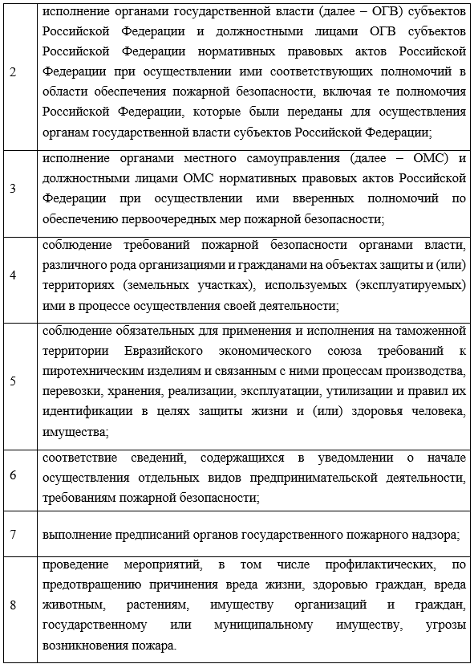Продолжение таблицы 1

Министерством чрезвычайных ситуаций Республики Крым утверждён Приказ №54-осн [43], который определяет порядок исполнения государственной функции, обеспечивающей осуществление государственного пожарного надзора в отношении некоторых объектов защиты на территории Республики Крым. Данный приказ регулирует предмет государственной функции, а также права и обязанности всех должностных лиц при его осуществлении, и тех лиц, в отношении кого проводятся надзорные мероприятия.

Порядок осуществления государственной функции по обеспечению надзорных мероприятий в области ГО, а также перечень нормативной правовой документации, содержащей требования, обязательные к соблюдению, регламентируется Приказом МЧС России №358 [34]. В свою очередь, регулирование порядка по контролю за соблюдением положений обязательных требований в области ЗНЧС осуществляется777Приказом МЧС России №32333 [33].

Следует учесть, что территория Республики обладает особым юридическим статусом по отношению к иной территории государства и является свободной экономической зоной. В связи с этим, Государственной Думой 21 ноября 2014 года был принят Федеральный закон №3777-ФЗ [12], требования которого, относительно исполнения плановых и внеплановых надзорных мероприятий в отношении юридических лиц и индивидуальных предпринимателей, соблюдаются на территории Крыма и имеют некоторые отступления от ведомственных нормативно-правовых документов, что отмечено в статье 22 [12]. Например, п.4 ст.22 Федерального закона №377-ФЗ [12] гласит: «Срок проведения плановой проверки составляет не более чем пятнадцать рабочих дней со дня начала ее проведения», когда в соответствии с п.26 Приказа МЧС России №6444 [38] срок каждой проводимой проверки не 7может 7превышать срок 7двадцати 7рабочих 7дней.

## 1.2. Анализ нормативно – правовых актов, содержащих требования пожарной безопасности

Нормативная правовая документация представляет собой один из важнейших источников права и является официальным документом, который носит юридически значимую информацию. Нормативно – правовые акты, которые включают в себя требования ПБ, изданы на различных уровнях. Однако, важно знать, что любые нормативно – правовые акты составляют иерархическую систему и документы, принятые высшими органами власти, имеют высшую юридическую силу, нежели акты, принятые нижестоящими органами. То есть, любой Федеральный закон имеет большую юридическую силу относительно Муниципального правового акта.

Документы, в которых отражены требования ПБ, носят не только обязательный характер, но и рекомендательный. В7соответсвии ст.4 Технического777регламента [6] 77такие77нормативно7 – 7правовые7 7акты, 7как технические регламенты, принятые в 7соответствии77с77Федеральным77законом №1844 – ФЗ3 [9], федеральные законы и иные документы, 7включающие7в77себя обязательные777777требования, 77содержат77777требования7777пожарной777777безопасности, соблюдение7777777которых777777предусмотрено777777в777777обязательном7777777порядке. Рекомендательный77777характер7777носят7777требования, добровольное применение которых позволяет обеспечить соблюдение положений777Федерального закона77 №1233 - ФЗ [6]. Подобные требования содержатся в сводах правил, национальных стандартах и иных документах.

В тех случаях, когда в нормативной правовой документации отсутствуют требования, предъявляемые к объекту защиты, или их соблюдение невозможно, исходя из конструктивных особенностей здания, допускается разработка специальных технических условий. Указанные технические условия должны содержать ряд компенсирующих мероприятий, обязательное соблюдение которых позволит в полной мере обеспечить пожарную безопасность на объекте защиты. Достаточность компенсирующих мероприятий подтверждается расчётами пожарного риска.

Регулярное внесение изменений в содержание нормативной правовой документации, касаемо требований ПБ, проводится с целью совершенствования качества контроля и непосредственного соблюдения требований. Внесение поправок осуществляется лишь с учётом анализа уже имеющейся и используемой в работе нормативной правовой документации, а также анализа состояния пожарной безопасности объектов защиты.

Перечень документов, где отображены требования, обязательные к исполнению, соблюдение или несоблюдение которых оценивается по факту проведения мероприятий по контролю, в рамках федерального государственного надзора по направлению пожарной безопасности, представлены в таблице 2.

Таблица 2 – Анализ нормативных правовых актов, содержащих требования в области пожарной безопасности, обязательные к соблюдению

|  |  |  |  |
| --- | --- | --- | --- |
| № п/п | 7Наименование7 7нормативного7правового7 7акта7 | Предмет регулирования | Структурные единицы акта, соблюдение которых оценивается при проведении надзорных мероприятий |
| 1 | Федеральный закон от 211 декабря 19944 г. № 669-ФЗз «О пожарной | Определяет общие основы (правовые, экономические и | Статьи 66; 6.11; 166; 16.1; 18; 199; 20; 211; 25; 27; 34; 377; 388; 399 |

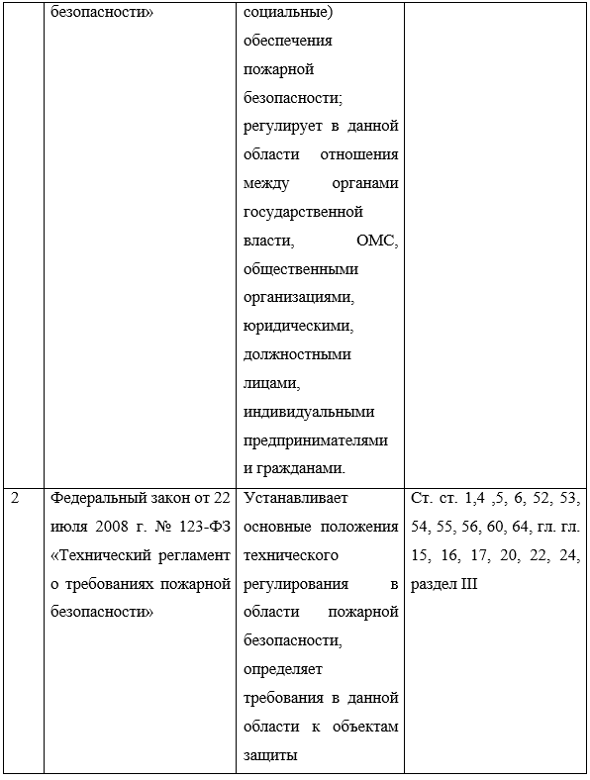Продолжение таблицы 2

Продолжение таблицы 2

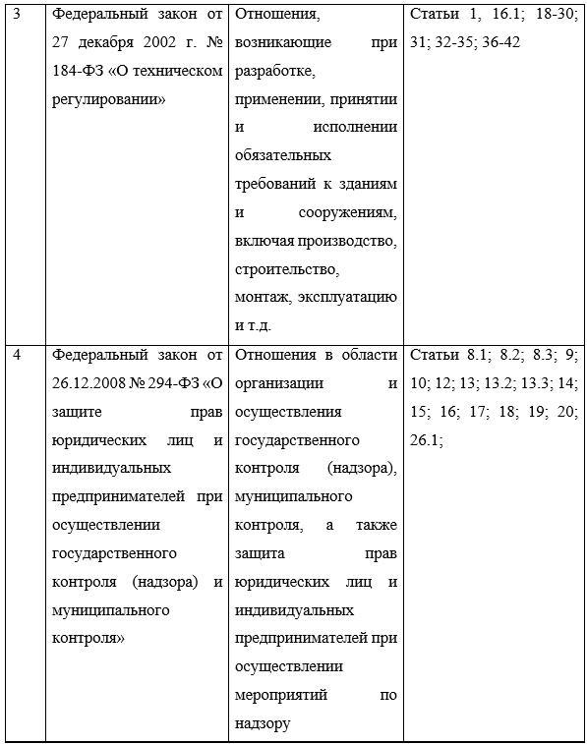

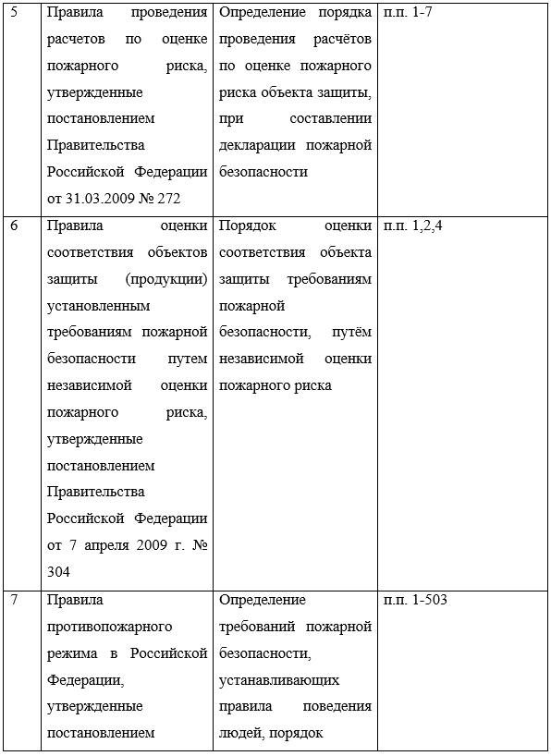Продолжение таблицы 2

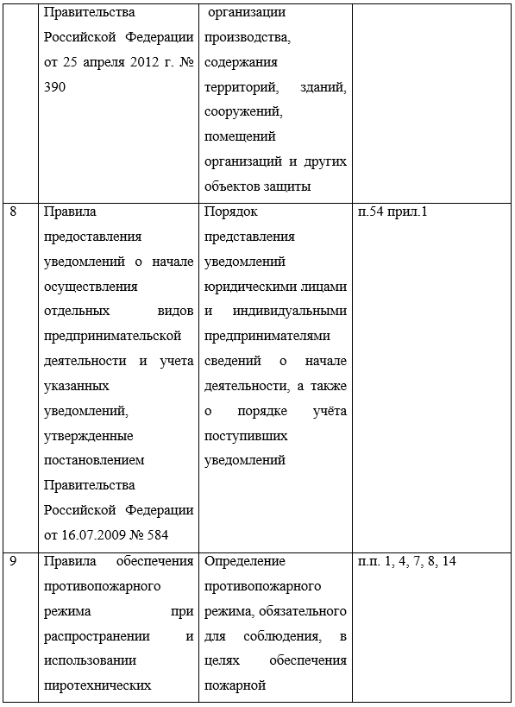Продолжение таблицы 2

Продолжение таблицы 2

|  |  |  |  |
| --- | --- | --- | --- |
|  | автоматическими установками пожаротушения и автоматической пожарной сигнализацией (НПБ 110-03), утвержденные приказом МЧС России от 18.06.2003 № 315 (зарегистрирован в Минюсте России 27.06.2003, регистрационный № 4836)555555555555555 | оборудования автоматическими установками пожаротушения |  |

На рисунке 2 отображены условия обеспечения пожарной безопасности объекта защиты, согласно777части 1 статьи 6 Технического регламента [6].

Условия обеспечения ПБ, указанные на рисунке 2, справедливы в отношении лишь тех объектов защиты, проектирование и строительство которых свершилось после вступления Технического регламента 7 [6] в силу. Кроме того, согласно положению части 4 статьи 4 [6], в том случае, когда требованиями Технического регламента[6] установлены более высокие требования ПБ, чем требования, действовавшие до дня вступления в силу его соответствующих положений, в отношении объектов защиты, которые были введены в эксплуатацию, либо проектная документация на которые была направлена на экспертизу до дня вступления в силу соответствующих положений, применяются ранее действовавшие требования. Также следует учитывать, что для объектов защиты, на которых проводились капитальный ремонт, реконструкция или техническое перевооружение, требования Технического регламента [6] применяются в части, соответствующей объему работ по капитальному ремонту, реконструкции или техническому перевооружению.

Пожарная безопасность на объекте защиты

считается обеспеченной, если

Рисунок 2– Условия обеспечения пожарной безопасности объекта защиты.

Следует вывод, что для каждого объекта защиты, который был введён в эксплуатацию ранее вступления в силу Технического регламента [6], будут справедливы те требования, которые были действительны на момент проектирования и строительства объекта. То есть, объект защиты будет проверяться на соответствие тем требованиям, что были актуальны при проектировании и строительстве зданий (сооружений) поднадзорного объекта.

## 1.3. Анализ нормативно – правовых актов, содержащих требования в области гражданской обороны

В области гражданской обороны выдвинуты требования, которые представляют собой порядок эксплуатации технических систем управления и оповещения, правила использования и содержания средств индивидуальной защиты, иной специальной техники и оборудования, а также любого имущества, используемого в целях обеспечения гражданской обороны.

Проверки по соблюдению требований в области ГО актуальны для тех объектов надзора, на чьём балансе числится любое имущество, например, защитные сооружения, которое может быть использовано в целях обеспечения ГО. Чаще всего подобными объектами являются ФОИВ, ОИВ, ОМС, потенциально – опасные объекты, производственные объекты, объекты с массовым пребыванием людей, сооружения метрополитена и другие.

Качественная подготовка личного состава, посредством изучения нормативной правовой базы в области ГО, позволит в полной мере оценивать состояние имеющихся защитных сооружений и иных объектов, подлежащих проверке. Кроме того, проведённый анализ действующей документации позволит улучшить подготовку надзорных органов к проведению мероприятий, повышающих уровень осведомлённости граждан в области надзора по соблюдению требований гражданской обороны.

Обновление путём внесения изменений в содержание нормативной правовой документации, что касается требований гражданской обороны, проводится с целью совершенствования качества контроля и непосредственного соблюдения требований. Внесение поправок осуществляется лишь с учётом анализа уже действующей и используемой в работе нормативной правовой документации, а также анализа состояния объектов надзора в области ГО.

Например, на территории столицы Республики Крым, в городе Симферополе расположено 80 защитных сооружений, из которых лишь 26 годны к эксплуатации. Недостаточность материальных средств и иных ресурсов, а также неосведомлённость населения нормативно – правовым регулированием в области гражданской обороны не позволяют в полной мере обеспечить соблюдение требований в области гражданской обороны. Данная проблема весьма актуальна для регионов нашей страны.

Кроме установления требований нормативная документация регулирует отношения между должностными лицами и объектами надзора. То есть, нормативно – правовой документацией установлены права и обязанности обоих сторон, порядок осуществления надзорных мероприятий, общие требования, предъявляемые к их проведению, а также ответственность за соблюдение или несоблюдение положений данных актов.

Например, нормативной документацией установлено, что каждый руководитель организации, вне зависимости от рода деятельности, обязан обеспечить обучение всех сотрудников по гражданской обороне. Однако, не каждый руководитель осознаёт важность данного требования и пренебрегает необходимостью обучения подчинённых лиц. За подобное несоблюдение мер гражданской обороны предусмотрена административная ответственность по ст.20.7 Кодекса Российской Федерации [10] и влечёт за собой наложение административного штрафа.

Нормативно - правовая база в области ГО включает в себя перечень актов, среди которых можно выделить ряд основных документов, содержащих требования, соблюдение которых оценивается при проведении проверок. Данный ряд нормативной документации представлен в таблице 3.

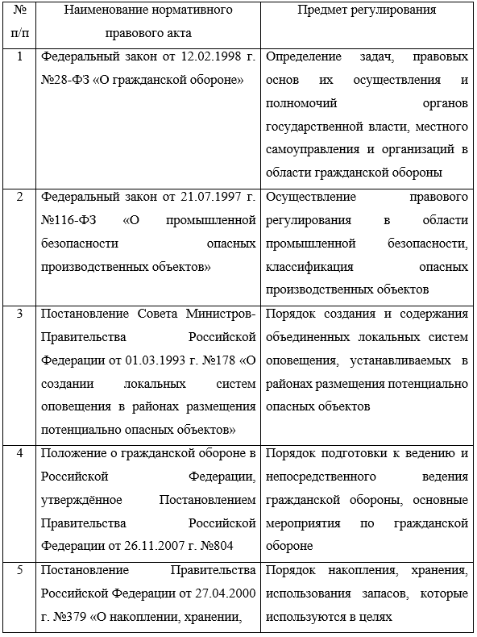Таблица 3 – Анализ---нормативных---правовых---актов, ---содержащих обязательные---требования---в ---области---гражданской---обороны

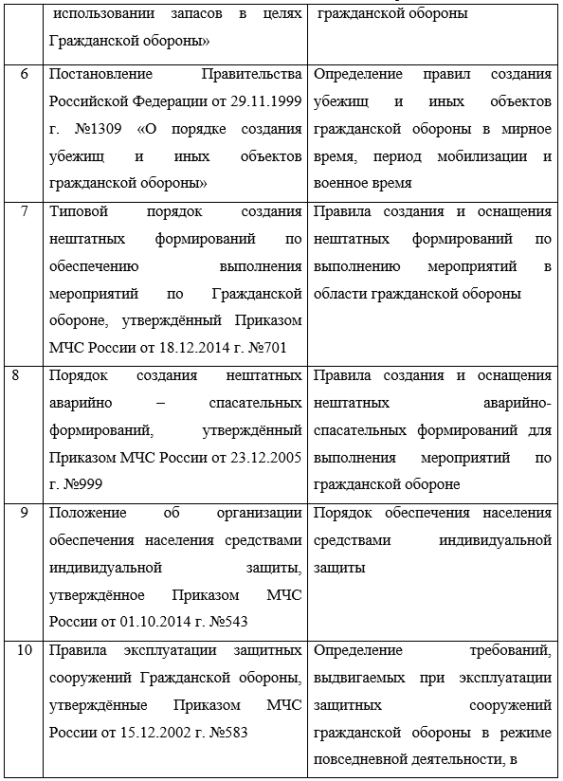Продолжение таблицы 3

Продолжение таблицы 3

|  |  |  |
| --- | --- | --- |
|  |  | военное время, при угрозе и возникновении чрезвычайных ситуаций. Инструкция о проведении учений и тренировок по гражданской обороне, защите населения и территорий от чрезвычайных ситуаций природного и техногенного характера, пожарной безопасности |

Согласно положениям Административного регламента [34] к объектам, в отношении которых проводится надзор в области ГО, принадлежат все организации, классифицированные и отнесенные к группе по гражданской обороне. Также, следует учесть, что ФОИВ, ОИВ субъектов, ОМС и организации, имеющие на своём балансе защитные сооружения гражданской обороны, подвергаются государственному надзору в данной области.

**1.4. Анализ нормативно – правовых актов, содержащих требования в области защиты населения и территорий от чрезвычайных ситуаций природного и техногенного характера**

Защита населения и территорий от чрезвычайных ситуаций представляет собой комплекс мероприятий, обеспечивающих безопасность людей, животных, растений и материальных ценностей при возникновении чрезвычайных ситуаций, а также направленных на предотвращение и максимальное снижение потерь, которые отображены на рисунке 3. Точный контроль над выполнением требований обеспечит безопасность населения и своевременное реагирование на изменение условий в случае чрезвычайной ситуации.

Рисунок 3 – Мероприятия, обеспечивающие защиту населения и территорий от чрезвычайных ситуаций.

Регулярное изучение нормативной правовой базы в области ЗНЧС природного и техногенного характера, не только в рамках служебной подготовки, но и самостоятельно, позволит в полной мере оценивать обстановку на подведомственной территории надзорного органа. Кроме того, проведённый анализ действующей документации позволит улучшить подготовку надзорных органов к проведению мероприятий, направленных на повышение уровня осведомлённости граждан в области защиты населения и территорий от чрезвычайных ситуаций.

Внесение изменений в содержание нормативно – правовых актов, в части касающейся требований в области ЗНЧС, проводится с целью повышения качества осуществления контроля и непосредственного соблюдения требований. Внесение поправок осуществляется лишь с учётом анализа уже действующей и используемой в работе нормативной правовой документации, а также анализа состояния объектов надзора на подведомственной территории.

Что касается защиты населения и территорий от чрезвычайных ситуаций, то, например, на территории столицы Республики Крым расположено 39 громкоговорителей, обеспечивающих оповещение населений по громкоговорящей связи, из которых в рабочем состоянии находятся лишь 32. Кроме того, область защиты населения и территорий от чрезвычайных ситуаций предусматривает подготовку населения к правильным действиям, выдачу гласной и достоверной информации, непосредственную ликвидацию чрезвычайных ситуаций.

Готовность каждого из уровней, входящих в Российскую Систему предупреждения и ликвидаций Чрезвычайных Ситуаций, а также качественный контроль за соблюдением требований позволит минимизировать потери, ущерб и обеспечить полноценную защиту граждан в случае возникновения какой – либо чрезвычайной ситуации.

Предметом федерального государственного надзора в области защиты населения и территорий от чрезвычайных ситуаций природного и техногенного характера является оценка соблюдения требований, содержащихся в нормативно - правовой базе, указанной в таблице 4, направленных на обеспечение достаточности соблюдения мероприятий по предупреждению чрезвычайных ситуаций и готовности ответственных лиц, имеющихся сил и средств к действиям при необходимости.

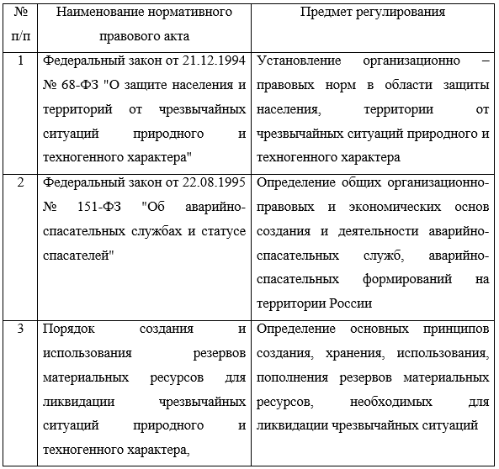Таблица 4 – Анализ нормативных правовых актов, содержащих обязательные требования в области защиты населения и территорий от чрезвычайных ситуаций природного и техногенного характера

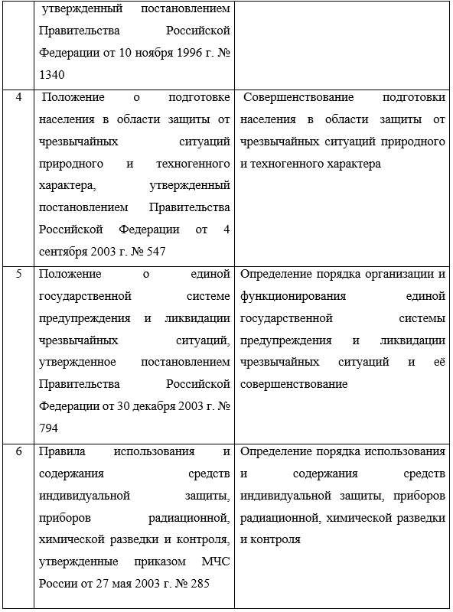Продолжение таблицы 4

Продолжение таблицы 4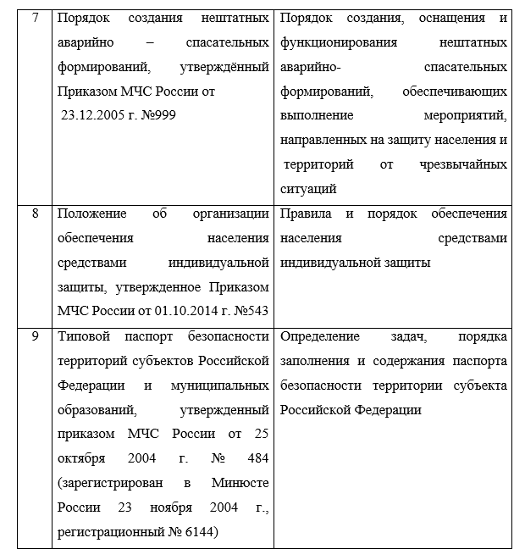

## Продолжение таблицы 4

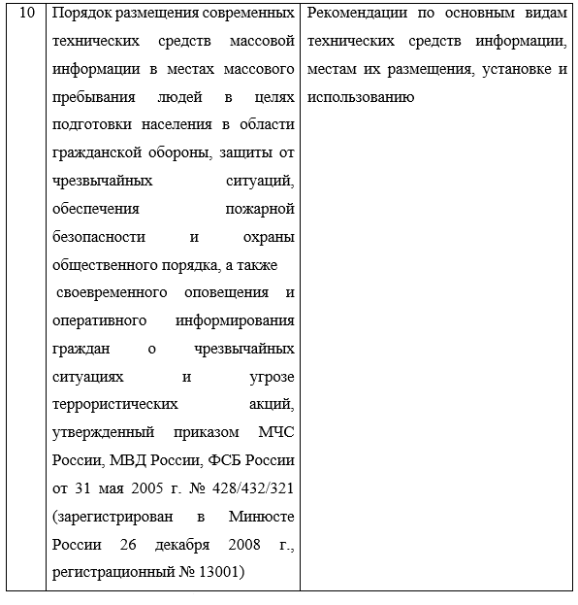

Федеральный---закон [11] гласит, что проверки объектов защиты и надзора по---соблюдению---требований---в---области---ПБ, ГО, ЗНЧС в отношении одного--- конкретного---юридического-- -лица-- -могут----------осуществляться--как---одновременно, ---так и в различные сроки, в зависимости от оснований, согласно которым возбуждена та или иная проверка.

## Вывод по 1 главе

Работа надзорных органов МЧС России регламентирована положениями Конституции Российской Федерации, федеральными законами, указами, распоряжениями Президента РФ, постановлениями Правительства Российской Федерации и ведомственными нормативно – правовыми актами.

Полный перечень документов, определяющих требования, соблюдение которых оценивается должностными лицами в момент проведения проверки, определён Приказом МЧС России от 14 апреля 2017 г. № 171 [30].

Качественный анализ уже имеющейся и используемой в работе нормативной правовой документации способствует внесению изменений в содержание нормативной правовой документации, касаемо требований ПБ, ГО, а также защиты населения и территорий от чрезвычайных ситуаций, что позволяет совершенствовать качество контроля и непосредственного соблюдения требований.

Более 50% возникающих пожаров случаются по причине, так называемого, «человеческого фактора», который представляет собой не только халатность и пренебрежение правилами пожарной безопасности, но и элементарное незнание требований, предъявляемых к той или иной сфере деятельности. Аналогичная ситуация складывается с объектами, к которым предъявляются требования в области ГО и защиты населения и территорий от чрезвычайных ситуаций. В случае возникновения пожара или иной чрезвычайной ситуации, несоблюдение обязательных требований усугубит обстановку и лишь затруднит локализацию происшествия. Первоочередным действием в обеспечении безопасности населения следует считать предотвращение нарушений обязательных требований. Однако, необходимо обратить внимание и на тот факт, что вся нормативная правовая документация, регламентирующая порядок обеспечения безопасности на объекте находится в открытом доступе в сети «Интернет» и следует привлечь внимание граждан и уполномоченных лиц на самостоятельное изучение требований, включая обязательно проводимую работу надзорными органами по направлению профилактики.

Работу надзорных органов затрудняет тот факт, что в нормативно – правовой документации существуют противоречия требований и недостаточность пояснений к принимаемым нормативным правовым актам.

Кроме того, неосознанность населения важности соблюдения требований пожарной безопасности, в большинстве своём, влечёт за собой обжалование врученных актов и предписаний по результатам проверки, с целью экономии материальных средств и непринятия мер по устранению выявленных нарушений обязательных требований. Данная процедура отнимает достаточное количество времени, что позволяет длительно функционировать объекту защиты с нарушениями требований нормативно – правовых актов.

Строительство и планировка зданий и сооружений осуществляются с более современными подходами, а силы и средства, необходимые для обеспечения безопасности, подвержены постоянному совершенствованию, в связи с чем нормативная правовая база терпит регулярные изменения и внесение корректировок, с целью перехода к более гибкому нормированию в области ПБ, ГО, защиты населения и территорий от чрезвычайных ситуаций природного и техногенного характера. Вместе с изменениями в нормативной правовой документации, регламентирующей деятельность надзорных органов и предъявляемой требования к обеспечению безопасности в области ПБ, ГО, ЗНЧС, необходимо своевременно реагировать на изменения в процессах осуществления надзорной деятельности. Соответственно, необходимо уделить особое внимание порядку проведения мероприятий по надзору.

## Глава 2 Организация и проведение внеплановых проверок

## 2.1. Особенности территориальной подведомственности Отдела надзорной деятельности по городу Алушта

Алушта – современный туристический центр на южном побережье Крыма. Административно- территориальное деление муниципального образования включает в себя 26 населённых пунктов, представленных в таблице 5.

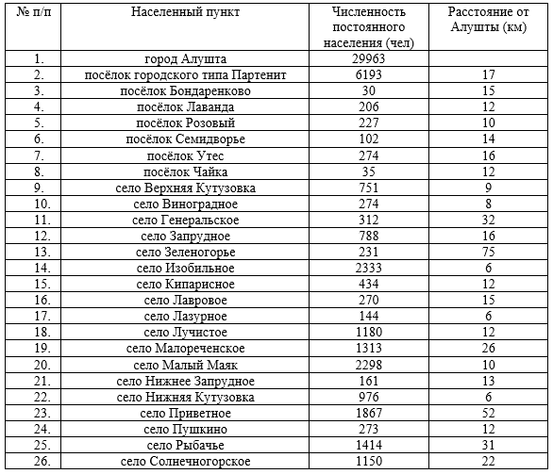Таблица 5 – Административно – территориальное деление

На территории муниципального образования городской округ Алушта находится на учете 1813 объектов защиты, подлежащих надзору, включающих в себя учреждения и организации здравоохранения, образования, культуры и спорта, предприятия агропромышленного и промышленного комплекса. Особое внимание уделено объектам санаторно – курортного и туристического комплекса, так как Алушта соответствует критерию круглогодичности и востребованности в сфере рекреационной деятельности, что непосредственно влечёт за собой наличие большого количества объектов с массовым пребыванием людей.

На рисунке 2 отображена ситуация по количеству пожаров, возникших на территории Республики Крым за 2019 год, согласно которой можно провести анализ ситуации, сложившейся на территории, подведомственной Отделу надзорной деятельности по городу Алушта.

Рисунок 2– Аранжировка пожаров, произошедших в 2019 г. по подразделениям Крыма.

## 2.2. Основания проведения внеплановых проверок

Проведение внеплановой проверки возможно лишь на основании фактов, указанных в статье 6.1 Федерального закона №69-ФЗ [4], статье 10 Федерального закона №294-ФЗ [11]. То есть, возбуждение и проведение внеплановой проверки возможно при наличии одного из условий, отображённых на рисунке 4.

Следует отметить, что внеплановые проверки, проводимые на основании поручения Президента Российской Федерации, Правительства Российской Федерации или требования прокурора ограничиваются перечнем тех вопросов, которые излагаются в вышеупомянутых документах, с учётом приложенных к ним материалов и обращений.

Внеплановые проверки проводятся в достаточно сжатый срок (до пяти рабочих дней), для возможности принятия своевременных мер по устранению нарушений требований или их недопущению.

Каждый день в органы государственного пожарного надзора поступают обращения граждан, содержащие информацию о нарушениях требований пожарной безопасности на охранных объектах. Однако такой запрос может оказаться недостаточным для организации и проведения внеплановой проверки. При поступлении запроса (заявления) должностное лицо выезжает на место возможного нарушения требований и в рамках предварительной проверки, без взаимодействия с юридическими лицами и индивидуальными предпринимателями, устанавливает факт достоверности полученной по запросу информации. По результатам предварительной проверки государственный инспектор направляет отчет руководителю органа государственного пожарного надзора. В случае выявления нарушений обязательных требований на охранном объекте данный отчет будет являться мотивированным представлением для согласования проведенной проверки с прокуратурой и ее проведения

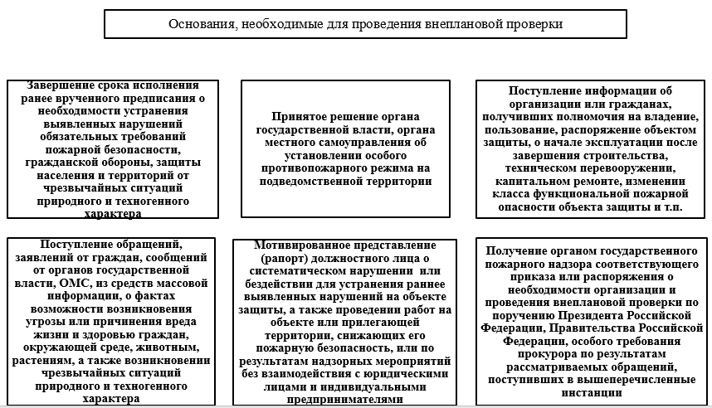

Рисунок 4– Условия, необходимые для согласования внеплановой проверки

Согласно части 5 статьи 10 Федерального закона №294-ФЗ [11] согласованию с органами прокуратуры по месту осуществления деятельности юридических лиц и индивидуальных предпринимателей подлежат внеплановые выездные проверки, возбуждаемые по фактам, указанным в подпунктах "а", "б" пункта 2, пункте 2.1 части 2 статьи 10 Федерального закона №294-ФЗ [11]. Однако существуют особенности согласования органами прокуратуры внеплановых проверок юридических лиц и индивидуальных предпринимателей на территории Республики Крым и города Севастополя.

Федеральным законом № 377-Ф3 [12] регулируются отношения, возникающие в связи с созданием, функционированием и прекращением функционирования свободной экономической зоны на территориях Республики Крым и города федерального значения Севастополя.

Согласно ч. 5 ст. 22 Закона №377-Ф3 [12] внеплановые проверки проводятся по согласованию с органами прокуратуры в порядке, установленном Федеральным законом №294-Ф3 [11], то есть данное регулирование осуществляется в части порядка согласования внеплановых проверок с прокуратурой, но не в отношении оснований внеплановых проверок, при которых проведение проверки требует согласования.

Таким образом, ч. 5 ст. 22 Закона № 377-Ф3 [12] прямо предусмотрена необходимость согласования с прокуратурой проведения любых внеплановых проверок и установлено единственное исключение для проверок, проводимых в рамках контроля за обеспечением защиты государственной тайны. В связи с этим, согласованию с прокуратурой подлежат все внеплановые проверки, в том числе проводимые в форме документарных проверок, на основании истечения срока, предусмотренного для исполнения нарушений, указанных в ранее выданном предписаниям, по поручениям Президента Российской Федерации и Правительства Российской Федерации, обращениям о нарушении прав потребителей и по другим основаниям, установленным федеральными законами для отдельных видов государственного контроля или надзора.

## 2.3. Порядок проведения внеплановых проверок

Внеплановые проверки соблюдения требований в области ПБ, ГО, ЗНЧС осуществляются в формах выездных и документарных проверок. Проверка, проводимая на основании окончания срока исполнения ранее выданного предписания об устранении выявленных нарушений обязательных требований, требований органов прокуратуры или Правительства Российской Федерации, а также по факту поступления информации об угрозе или причинении вреда жизни и здоровью граждан, вреда животным, растениям, окружающей среде осуществляется в форме выездной.

При осуществлении внеплановой проверки соблюдения требований ПБ, ГО, ЗНЧС проверяется соответствие объекта защиты тем нормам и требованиям в области ПБ, ГО, ЗНЧС, информация о нарушении которых стала законной причиной инициирования данной проверки, или устранение которых было необходимо согласно ранее выданного предписания.

В случае необходимости согласования проведения проверки с органами прокуратуры, в орган прокуратуры, по месту осуществления деятельности проверяемого юридического лица или индивидуального предпринимателя, направляется заявление о согласовании проведения внеплановой-выездной проверки строго установленной формы. Совместно с заявлением о согласовании проведения проверки направляется копия распоряжения о проведении внеплановой выездной проверки, подписанного в день направления заявления, мотивированное представление должностного лица органа государственного пожарного надзора и копии документов, содержащих сведения, которые послужили основанием для проведения данной проверки.

Если из органа прокуратуры поступает отказ в согласовании проведения внеплановой выездной проверки, то орган государственного пожарного надзора в обязательном порядке направляет копию вышеупомянутого документа лицу (заявителю), от которого поступила информация, служившая основанием для осуществления внеплановой проверки.

Орган государственного пожарного надзора уведомляет проверяемое лицо о проведении внеплановой выездной проверки любым возможным способом с последующим подтверждением не позднее чем за сутки до начала ее проведения. Например, при уведомлении проверяемого лица о предстоящей проверке по мобильной связи необходимо приложить к материалам дела распечатку телефонных звонков, а также стенограмму телефонного разговора, записанную на диктофон. Или при отправке заказа по электронной почте у вас должна быть распечатка, подтверждающая, что письмо было отправлено в указанное время на действительный адрес электронной почты. Однако бывают исключения, когда проверяемое лицо не уведомляется об этом. К случаям, когда уведомление уполномоченного представителя проверяемого объекта охраны не требуется, относятся: проведение внеплановой выездной проверки по факту обращения и обращения граждан, в том числе юридических лиц и индивидуальных предпринимателей, получение информации от органов государственной власти, ОМС, их должностных лиц и средств массовой информации о нарушениях требований пожарной безопасности, представляющих угрозу или непосредственно причиняющих вред жизни и здоровью человека, вред животным, растениям, окружающей среде, государственной безопасности, имуществу физических, юридических лиц, Государственное и муниципальное имущество, представляющее пожарную опасность. Также, при поступлении в орган государственного пожарного надзора распорядительного документа органа прокуратуры о необходимости проведения проверки в рамках прокурорского надзора, должностное лицо органа государственного пожарного надзора проводит указанную проверку, при этом реализуя предоставленные ему в установленном законом- порядке полномочия, но лишь в случае наличия оснований для проведения внеплановой проверки. О результатах проведённой проверки должностное лицо в обязательном порядке информирует орган прокуратуры. В случае, если по поступившему распорядительному документу, отсутствуют основания для проведения внеплановой проверки, то должностное лицо органа государственного пожарного надзора принимает участие в проверке в качестве специалиста. При участии в проверке объекта в качестве специалиста, должностное лицо даёт любые необходимые пояснения, а по результатам проверки составляет справку в рамках своей компетенции. В справке отражаются наименование объекта защиты, сроки проведения проверки, информация о должностных лицах, проводивших её, а также факты нарушений обязательных требований с указанием ссылок на нормативную правовую литературу.

Проведение внеплановой проверки с органами прокуратуры, в качестве специалиста, позволяет в полной мере оценить состояние объекта защиты не только по направлению ПБ, ГО или защиты населения территорий от чрезвычайных ситуаций, но и в других направлениях. Каждая из сфер, которая осуществляет надзор, тесно взаимодействует с любой другой, однако, на сегодняшний день в нормативной правовой литературе существуют противоречия в требованиях, которые составляют проблемы в их соблюдении для объектов защиты. Например, рассмотрим ситуацию в детском саду, где в проходах спальных помещений расположены ковровые дорожки. Согласно требованиям пожарной безопасности все ковровые покрытия, размещаемые на путях эвакуации, должны быть закреплены к полу и иметь сертификат, подтверждающий допустимые характеристики горючести, токсичности, воспламеняемости и другие. В то же время, санитарно-эпидемиологические нормы предусматривают свободный доступ под ковровое покрытие для регулярной обработки и исключения случаев загрязнения. Данная ситуация отражает необходимость разработки совместных норм и требований с иными надзорными органами, для всецелого обеспечения безопасности населения по каждому из направлений.

Порядок проведения внеплановой проверки может незначительно отличаться, в зависимости от оснований проведения данной проверки, однако, возможно выделить ряд действий, которые в обязательном порядке осуществляются должностным лицом. На рисунке 5 представлена блок - схема, определяющая порядок организации и проведения внеплановой проверки.

Рисунок 5 – Порядок проведения внеплановой проверки объекта защиты.

Должностным лицом органа государственного пожарного надзора, осуществлявшим проверку, в результате составляется акт проверки в двух экземплярах. Номер акта проверки соответствует номеру распоряжения руководителя (заместителя) органа государственного пожарного надзора о проведении мероприятий по надзору в отношении объекта защиты.

К акту прилагаются документы, подтверждающие устранение или отсутствие нарушений, а также содержащие факты, информация о наличии которых явилась поводом для проведения внеплановой проверки, объяснения лиц, несущих ответственность за допущение нарушений требований в области ПБ, ГО, ЗНЧС, копии ранее выданных предписаний об устранении выявленных нарушений, распорядительный документ органа прокуратуры (в случае проведения проверки в рамках прокурорского надзора) или рапорт о продлении срока проверки с резолюцией начальника органа государственного пожарного надзора (в случае необходимости продления срока проведения проверки).

При невозможности составления акта проверки незамедлительно по окончанию надзорных мероприятий, проверяемому лицу вручается извещение о месте и времени составления акта проверки. Данное извещение подготавливается в двух экземплярах, один из которых вручается уполномоченному представителю объекта защиты, а второй, с отметкой о получении уполномоченным представителем, подшивается к материалам проверки.

В случае несогласия проверяемого лица с результатами проведенных проверок и отказа от подписания документа, поданного в официальный регистратор, все документы направляются представителю проверяемого лица заказным письмом с уведомлением или любым официальным способом, который предоставит проверяемые документы.

Такие случаи не отрицают важности соблюдения сроков подготовки и сдачи документов, составленных по результатам проверки. Вероятность возникновения таких ситуаций следует учитывать заранее при планировании своей работы и организации других проверок. Данные, которые фиксируются в отчете о проверке по результатам проверки, приведены в таблице 6.

Таблица 6 – Данные, отражаемые в акте проверки, составляемом по её результатам

|  |  |
| --- | --- |
| № п/п | Сведения |
| 1 | Место (адрес), дата и время составления документа |
| 2 | Полное наименование органа государственного пожарного надзора, а также вид государственного контроля (надзора) |

Продолжение таблицы 6

|  |  |
| --- | --- |
| 3 | Дата и номер документа, на основании которого проводилась проверка, то есть распоряжения руководителя (заместителя) органа государственного пожарного надзора о проведении мероприятий по надзору |
| 4 | Фамилия, имя, отчество (при наличии) и должность уполномоченного лица (уполномоченных лиц), проводившего (проводивших) проверку |
| 5 | Фамилия, имя, отчество (при наличии) и должность лица или полное наименование объекта, в отношении которого осуществлялась проверка, а также сведения о лице, присутствовавшем при проведении проверки |
| 6 | Дата, время, продолжительность и место проведения проверки |
| 7 | Сведения о результатах проверки, а именно о выявленных нарушениях обязательных требований пожарной безопасности, гражданской обороны, защиты населения и территорий от чрезвычайных ситуаций природного и техногенного характера и лицах, допустивших данные нарушения на объекте защиты |
| 8 | Сведения об ознакомлении или отказе в ознакомлении с актом проверки лицом (уполномоченным представителем), в отношении которого проводилась проверка |
| 9 | Подпись (подписи) должностного лица (должностных лиц), проводившего (проводивших) проверку |

Если проводимая проверка была согласована с органом прокуратуры, то копия акта проверки с прилагаемыми документами должна быть направлена в орган прокуратуры, принявший решение о согласовании проведения внеплановой проверки, в течение пяти рабочих дней с момента составления акта проверки.

## 2.4. Принятие мер по результатам внеплановых проверок

Методические рекомендации по организации проведения---проверок---на объектах---защиты [44] определяют---обязанности---должностного---лица государственного пожарного надзора, ---проводившего-проверку—объекта защиты в пределах полномочий, в случае выявления нарушений обязательных требований. Данные обязанности представляют собой следующие действия:

1 – выдать---предписание---по---устранению---нарушений---требований, о проведении---мероприятий---по---обеспечению---безопасности в области ПБ, ---гражданской---обороны, ---защиты населения--- и ---территорий--- от чрезвычайных---ситуаций и по предотвращению угрозы возникновения пожара каждому---уполномоченному---должностному---лицу объекта---защиты, учитывая ответственность---и---полномочия---этих---лиц---по---обеспечению---безопасности;

2 – принять---меры---в---рамках---полномочий, ---обеспечивающие---контроль устранения ---выявленных---нарушений, а также---привлечение---лиц, допустивших выявленные---нарушения, к ответственности.

Номер---предписания---состоит из---трёх---чисел, оформленных---через---дробь. Каждое---из---чисел---обозначает---следующие---сведения: ---первое число – номер распоряжения---о---проведении---проверки, второе---число – номер---бланка предписания, третье---число – порядковый---номер---предписания. Срок устранения нарушений требований, которые были выявлены на объекте защиты, определяется государственным инспектором. При этом, срок устанавливается, учитывая характер нарушений, а также организационные и технические условия, способствующие устранению или оказывающие влияние на него. Мероприятия по устранению, выделенный срок, отведённый к устранению, а также пункты нормативных правовых актов, требования которых нарушены, указываются в предписании об устранении нарушений.

Процесс проведения проверки завершается в момент вручения акта – документа, являющегося юридическим основанием к принятию мер по результатам проверки. Затем вручается предписание. При выявлении административного правонарушения составляется протокол, фиксирующий данные отступления от требований нормативных правовых актов и начинается административное делопроизводство в отношении юридического или должностного лица. Составление протокола происходит в присутствии физического лица или законного представителя юридического лица, с предварительным его уведомлением об этом, путём направления извещения о времени и месте составления протокола об административном правонарушении.

За нарушение обязательных требований пожарной безопасности предусмотрена административная ответственность, регламентируемая статьей 20.4 Кодекса об административных правонарушениях [10]. Например, по части 1 вышеупомянутой статьи мера административного наказания для должностного лица представляет собой предупреждение или наложение административного штрафа в размере от шести---до---пятнадцати---тысяч---рублей. Рассматривать протокол об административном правонарушении по данной статье уполномочен государственный инспектор по пожарному надзору, с последующим внесением решения в виде постановления о назначении административного наказания.

В свою очередь, статья 20.7 [10] определяет меру административного наказания за невыполнение требований и мероприятий в области гражданской обороны. За невыполнение в срок законного предписания об устранении нарушений---требований пожарной безопасности частью---12---статьи---19.5-Кодекса ---об административных правонарушениях [10] предусмотрено наложение административного штрафа, размер которого, к примеру, для должностного лица составляет от трёх до четырёх тысяч рублей.

Глава 23 Кодекса об административных правонарушениях [10] предусматривает перечень статей, дела по которым передаются к рассмотрению мировым судьям, что также касается дел о нарушении---требований---в области ПБ, ГО и ЗНЧС. Дела по статье 19.5, статье 20.6, статье 20.7 передаются к рассмотрению в суд, путём вынесения определения о передаче материалов дела к рассмотрению мировому судье, а также подкрепления всех документов, имеющих отношение к передаваемой проверке. Дело об административном правонарушении рассматривается мировым судьёй судебного участка по месту совершения правонарушения, что предусмотрено статьей 29.5 Кодекса об административных правонарушениях [10].

При проведении внеплановых проверок и выявлении повторных нарушений обязательных требований также предусмотрена административная ответственность, к примеру, что касается области пожарной безопасности, данное правонарушение регламентировано частью 14 статьи 19.5 [10].

На рисунке 6 отображено отношение количества административных дел, возбуждённых по статьям Кодекса об административных правонарушениях [10].

Рисунок 6 – Анализ количества составленных протоколов по статьям Кодекса об административных правонарушениях Отделом надзорной деятельности по городу Алушта за 2019 год

## Вывод по 2 главе

Проведение внеплановой проверки возможно исключительно по основаниям, которые регламентированы нормативными правовыми актами, а именно Федеральным законом №69-ФЗ [4], Федеральным законом №294-ФЗ [11].

Отличительной особенностью проведения внеплановых проверок на территории Республики Крым в целом, является факт необходимости согласования каждой из проверок с органами прокуратуры по месту осуществления деятельности юридическим лицом или индивидуальным предпринимателем. Порядок согласования проверки с органами прокуратуры определён Генеральным прокурором Российской Федерации.

Этот факт, о необходимости согласования всех внеплановых проверок с прокуратурой, предусматривает повышение ответственности должностных лиц государственного пожарного надзора. Так как качественная подготовка документов, необходимых для утверждения аудита, позволит вам своевременно осуществлять надзорную деятельность. Если прокуратура отказывается утвердить ту или иную проверку, то для инициирования новой проверки требуется некоторое время и ресурсы. Своевременное согласование и качественная проверка позволят оценить действительную обстановку на объекте защиты, а также наказать виновных лиц, в совершении административного правонарушения – несоблюдении требований ПБ, ГО, а также защиты населения и территорий от чрезвычайных ситуаций.

При привлечении лиц к административной ответственности по факту нарушения требований пожарной безопасности важно чётко разграничивать уровень ответственности должностного, юридического лица или индивидуального предпринимателя. Также, необходимо учитывать обстоятельства, способствующие не устранению нарушений. Например, что касается бюджетных образовательных организаций, факт применения всех возможных мер объектом защиты к устранению ранее выявленных нарушений, подтверждается письменными запросами в вышестоящий орган о выделении денежных средств, необходимых для устранения выявленных нарушений обязательных требований. Однако, ответ из вышестоящего органа не поступил и денежные средства выделены не были. По факту применения должностным лицом всех возможных мер, но отсутствия финансирования со стороны вышестоящего органа, Кодекс об административных правонарушениях предусматривает возможность избегания административной ответственности уполномоченным представителем объекта защиты.

В случае выявления нарушений, по результатам внеплановых проверок, лица, несущие ответственность за их недопущение на объекте защиты, привлекаются к административной ответственности согласно Кодексу об административных правонарушениях [10]. Административные дела по фактам не устранения нарушений, указанных в ранее выданных предписаниях, регламентированные ст. 19.5 Кодекса об административных правонарушениях, передаются к рассмотрению мировым судьям.

## Глава 3 Разработка рекомендаций отделу надзорной деятельности по городу Алушта Управления Надзорной Деятельности и профилактической работы Главного Управления МЧС России по Республике Крым по организации и проведению внеплановых проверок

## 3.1. Рекомендации по совершенствованию деятельности надзорного органа при проведении внеплановых проверок

Для совершенствования деятельности надзорного органа, а именно--Отдела надзорной-- -деятельности-----по городу- --Алушта--- Управления---надзорной деятельности и профилактической работы Главного управления МЧС России по Республике---Крым, предложены к выполнению следующие мероприятия:

– регулярное информирование субъектов хозяйствования о соблюдении обязательных требований в области пожарной безопасности, гражданской обороны, защиты населения и территорий от чрезвычайных ситуаций путем проведения информационных бесед и личных приемов в установленные законом сроки;

– внеплановые проверки, направленные на контроль за устранением нарушений, указанных в ранее изданных нормативных актах, на объектах охраны и наблюдения должны проводиться строго в установленные законом сроки, путем надлежащего составления личных планов и графиков работ;

– регулярные проверки состояния дел по контролю и надзору за объектами охраны и надзора, своевременное дополнение их существующей документацией для получения более полной информации о состоянии объекта охраны;

– своевременное уведомление проверяемого лица о предстоящей внеплановой---проверке, а---именно---не менее---чем за---24 часа---до её---начала, что позволит уполномоченным лицам в полной мере подготовить объект защиты, а также обеспечить наличие необходимой документации;

– сроки устранения выявленных нарушений, указываемые в предписании, устанавливать грамотно, учитывая условия и возможности их устранения;

– принимать меры по рассмотрению поступающих обращений граждан строго в установленные сроки, учитывая все имеющиеся сведения и запрашивать необходимые данные, в соответствии с компетенцией;

– при обнаружении нарушений требований ПБ, ГО, ЗНЧС принимать строгие меры административного наказания по отношению к уполномоченным лицам;

– обеспечивать взаимодействие с иными--органами---государственной власти, ОМС и должностными лицами, в части компетенции, по вопросам обнаружения и устранения нарушений обязательных требований;

– инспекторскому составу регулярно повторять и изучать нормативно – правовую документацию, устанавливающую требования в области ПБ, ГО, защиты населения и территорий от чрезвычайных ситуаций, а также документацию, регламентирующую осуществление административно – правовой деятельности;

– до начала проведения внеплановой проверки должностным лицом обеспечить сбор информации о проверяемом объекте путем дальнейшего изучения существующего контрольно-надзорного дела и материалов по ранее проведенным проверкам, запрашивания информации у государственных органов, должностных лиц, а также материалов, опубликованных в средствах массовой информации и СМИ.;

## 3.2. Рекомендации по оформлению документации, составляемой при проведении внеплановых проверок

Во 2 главе данной выпускной квалификационной работы отмечено, что Федеральным законом № 377-Ф3 [12] прямо предусмотрена необходимость согласования с прокуратурой проведения любых внеплановых проверок, за исключением проверок, проводимых в рамках контроля обеспечения защиты государственной тайны. Согласование внеплановых проверок с органами прокуратуры позволяет обеспечить законность организации и проведения внеплановых проверок.

Достаточно короткие сроки согласования проверки с прокуратурой влекут за собой возможность совершения ошибок из-за наличия человеческого фактора. Кроме того, существуют внеплановые проверки, которые носят срочный характер, но утверждение которых допускается электронным документооборотом.

В целях обеспечения качественной подготовки и быстрой доставки документации предлагается использовать единую электронную базу данных для утверждения проверок на постоянной основе. Эта база данных может иметь готовые макеты необходимой документации, что позволит минимизировать ошибки и количество отказов в согласовании проверок со стороны прокуратуры. Электронный документооборот осуществляется путем шифрования данных и обеспечивает дополнительную защиту информации, а также снижает финансовые затраты и облегчает процесс обработки документов.

Автоматизация процессов рассмотрения и согласования в органах прокуратуры заявлений обеспечена Федеральной государственной информационной системой «Единый реестр проверок». Данная система позволяет осуществить межведомственное электронное взаимодействие Генеральной прокуратуры Российской Федерации и обеспечить прозрачность и контроль над осуществлением государственного надзора и муниципального контроля в отношении юридических лиц и индивидуальных предпринимателей. Кроме того, при рассмотрении оснований для отказа в одобрении проверки отмечается, что одним из них может быть несоблюдение требований к выдаче приказа о проведении проверки. Чаще всего при составлении типовой документации сотрудники инспекции используют готовые шаблоны, но следует учитывать регулярные изменения в правовой документации, указанные в документе, и обращать особое внимание на любые новшества, возникающие в сфере документооборота. Если необходимо проверить, где собственники (собственники) отдельных зданий, этажей, частей зданий и сооружений в пределах одного объекта являются несколькими собственниками, то выписка, составленная по результатам проверки, выдается отдельно для каждого собственника.  
 При составлении акта осмотра объекта охраны, относящегося к микро-или макропредприятию, количество времени, необходимое для проведения осмотра, указывается в часах. Вы также должны строго соблюдать сроки составления и представления акта проверки. При необходимости приобщения к материалам проверки заключений о проведенных экспертизах, испытаниях и исследованиях срок составления акта проверки не может превышать трех рабочих дней со дня завершения указанных исследований, испытаний и экспертиз.

**3.3. Рекомендации по профилактике правонарушений при проведении внеплановых проверок**

С целью повышения уровня эффективности осуществления функций при проведении профилактической работы и дальнейшей реализации законодательных инициатив и поручений Президента Российской Федерации по вопросам совершенствования надзорной деятельности, в соответствии с действующим законодательством, был разработан документ, а именно Методическое пособие для надзорных органов МЧС России по проведению профилактической работы, направленной на обеспечение ПБ, ЗНЧС [45]. Вышеупомянутые Методические рекомендации предусматривают ряд профилактических мероприятий, направленных на предупреждение нарушений обязательных требований.

При проведении внеплановых проверок должностным лицом может быть осуществлена общая и индивидуальная профилактики правонарушений, предусмотренные Федеральным законом №182-ФЗ[8]. При осуществлении мероприятий по контролю рекомендовано обеспечить повышение уровня правовой грамотности и развитие правосознания граждан, а также оказать воспитательное воздействие на лиц, допускающих нарушение требований в области ПБ, ГО, ЗНЧС. Данные мероприятия могут быть обеспечены посредством проведения бесед с гражданами, распространения памяток, при проведении плановых, внеплановых проверок, обследований и рейдов. Регулярные обходы жилого сектора, в ходе которых также могут быть разъяснены правила ПБ, а также действия при обнаружении возгораний, направлены на повышение осознанности граждан в области соблюдения требований ПБ в быту.

В случае проведения внеплановой проверки и выявления регулярного не устранения нарушений обязательных требований в области ПБ, ГО, ЗНЧС рекомендовано направлять информацию в вышестоящий орган, курирующий деятельность проверяемого объекта защиты.

Кроме того, в целях повышения эффективности информирования населения в области обеспечения ПБ органами надзорной деятельности города Алушта проводится комплекс мероприятий по противопожарной пропаганде. Противопожарная пропаганда включает в себя распространение сообщений в средствах массовой информации, с разъяснением причин и мер по недопущению возникновения пожароопасных ситуаций. Для обеспечения проведения профилактической пропаганды организовано транслирование через радиоточки крупных торговых центров, вокзалов, автостанций, спортивных и культурно-зрелищных учреждений специальных сообщений о причинах происходящих пожаров, гибели людей при них, а также о правилах пожарной безопасности и действиях в случае возникновения пожара.

При осуществлении операций, накануне праздничных мероприятий, перед началом отопительного сезона или сезона отдыха проводится значительное количество внеплановых проверок. В момент проведения---внеплановых мероприятий---по------надзору------инспекторскому составу Отдела---надзорной деятельности---по---городу------Алушта---следует выполнять профилактическую работу, обращая внимание граждан на недопущение возникновения пожаров и любых иных чрезвычайных ситуаций, а также готовность сотрудников организаций и учреждений обеспечить быструю и безопасную эвакуацию людей.

Учитывая большое количество детских лагерей, оздоровительных центров и санаторных комплексов на территории, подведомственной Отделу---надзорной деятельности по городу Алушта, рекомендовано организовывать мероприятия по обучению, проведение экскурсий и показательных выступлений. Подобные действия среди детей поспособствуют обеспечению безопасности на бытовом уровне и увеличению престижа профессии пожарных и спасателей среди молодого поколения.

## Вывод по 3 главе

Для разработки мероприятий, способствующих повышению уровня работы надзорного органа, а именно показателей результативности и эффективности проверок, необходим подробный ежегодный анализ осуществлённой деятельности. Для этого должностные лица, ведущие отчётность по каждому из направлений деятельности, несут персональную ответственность за качество учитываемых показателей. Прозрачность учёта проводимой работы способствует действительному анализу и разработке мер, направленных на улучшение показателей уровня безопасности населения.

Рекомендованные мероприятия поспособствуют повышению уровня работы Отдела надзорной деятельности по городу Алушта---Управления надзорной---деятельности---и профилактической---работы Главного---управления МЧС---России по---Республике Крым, а также престижности профессии сотрудников Министерства. Кроме того, регулярное самостоятельно поддержание и улучшение имеющихся навыков и умений инспекторским составом обеспечит качественную работу надзорного органа. Исключение допущения ошибок в работе надзорного органа влечёт повышение уровня обеспечения безопасности населения в области---ПБ, ГО и ЗНЧС.

В прошлом году на законодательном уровне было установлено 6 категорий риска, что также является одной из превентивных мер.

Помимо ежегодного детального анализа деятельности органа государственного надзора рекомендуется проводить опросы среди личного состава подразделений, направленные на выработку предложений по повышению качества работы надзорного ведомства. Регулярные беседы с сотрудниками могут способствовать формированию так называемого "мозгового штурма", который будет генерировать идеи, вносить предложения и разрабатывать новые мероприятия, направленные на повышение эффективности работы.

Также стоит рассмотреть возможность практического обмена опытом между сотрудниками подразделений в регионе, для возможной оценки качества выполняемой работы и внесения предложений по ее улучшению. Обмен опытом между сотрудниками интерактивных подразделений поможет повысить осведомленность о важности проводимых мероприятий и в полной мере изучить объем выполняемых работ. Основными рекомендациями, предлагаемыми для реализации в выпускной квалификационной работе, являются:

1. – регулярное информирование субъектов малого---и---среднего предпринимательства---по вопросам---выполнения требований ПБ, ГО и ЗНЧС;
2. – проведение внеплановых---проверок, направленных на контроль устранения нарушений, указанных в ранее выданных предписаниях, на объектах защиты и надзора, осуществлять строго в сроки, установленные законодательством;
3. – принимать меры по рассмотрению поступающих обращений граждан строго в установленные сроки, учитывая все имеющиеся сведения и запрашивать необходимые данные, в соответствии с компетенцией;
4. – при обнаружении нарушений требований ПБ, ГО, защиты населения и территорий от чрезвычайных ситуаций принимать строгие меры административного наказания по отношению к уполномоченным лицам;
5. – автоматизирование процессов документооборота внутри Отдела и между ведомствами, а также совершенствование уже имеющихся автоматизированных систем;
6. – регулярное проведение профилактической работы с целью недопущения возникновения пожаров и иных чрезвычайных ситуаций;

ЗАКЛЮЧЕНИЕ

Важность проведения внеплановых---проверок---объектов защиты заключается---в ---своевременном---контроле------устранения---ранее---выявленных нарушений, а ---также принятия---мер по устранению---нарушений обязательных требований, в случае поступления обращения граждан. Кроме того, при возникновении пожаров или иных чрезвычайных---ситуаций на---объектах с массовым---пребыванием---людей и причинении вреда---жизни и---здоровью граждан, внеплановым---проверкам, по поручениям Президента и Правительства Российской Федерации, подвергаются все подобные объекты на территории страны, для недопущения возникновения подобных случаев.

Строгое соблюдение сроков проверки, а также выполнение должностным лицом всех иных его прав и обязанностей в рамках осуществления контроля, способствуют качественному проведению внеплановой проверки.

Результатом дипломного проекта стало подробное рассмотрение порядка организации и проведения внеплановых проверок на примере Отдела надзорной деятельности по городу Алушта Управления надзорной деятельности и профилактической работы Главного управления МЧС России по Республике Крым.

Инспекторский ---состав Отдела---надзорной деятельности---по городу Алушта в соответствии с компетенцией осуществляет мероприятия по надзору за соблюдением требований в области ПБ, ГО, ЗНЧС. Контролируемые требования отражены в нормативной правовой документации. Все проводимые мероприятия по надзору осуществляются в соответствии с принципами законности и презумпции их добросовестности.

Отделом надзорной деятельности за 2019 год было проведено 37 плановых и 176 внеплановых проверок. Аналогичный показатель прошлого года общего количества проверок составлял число, меньшее на 40%.

Основаниями для проведения внеплановых проверок послужили:

- истечение срока исполнения предписания –107 проверок;

- поступления информации об угрозе причинения вреда жизни, здоровью граждан –27 проверок;

- по---поручениям---Правительства Российской---Федерации – 38 проверок;

- поступления---требования прокурора---о проведении---внеплановой проверки – 4 проверки.

По результатам проверок за 2019 год было составлено 159 протоколов об административных правонарушениях, наибольшее количество из которых составили протоколы по ст.20.4 Кодекса об административных правонарушениях (122 протокола об административных правонарушениях) [10] Проанализировав показатели по проведенным внеплановых проверок объектов защиты за 2019 год (176 проверок) и количество составленных инспекторами Отдела надзорной деятельности по городу Алушта административных протоколов (159 протоколов об административных правонарушениях) установлено, что в среднем при проведении одной проверки составляется 0,9 протоколов об административном правонарушении.

По результатам проведенного анализа были представлены рекомендации по совершенствованию процедуры проведения внеплановых проверок объектов надзора, а именно внесены предложения по оформлению документации, составляемой при проведении внеплановых проверок, а также по профилактике правонарушений при проведении внеплановых проверок.

Поставленные задачи решены, цель выпускной квалификационной работы достигнута.

Список использованных источников

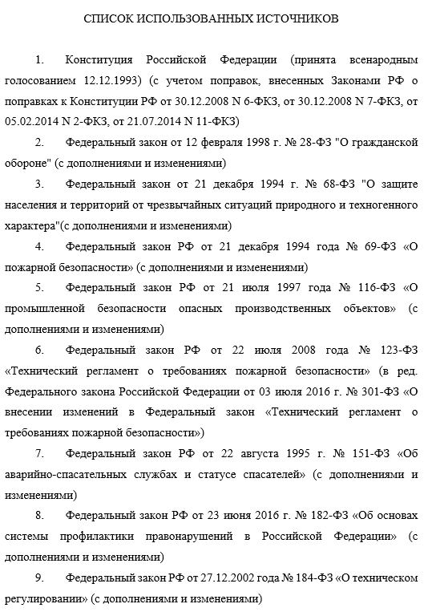**1. Нормативные правовые акты**

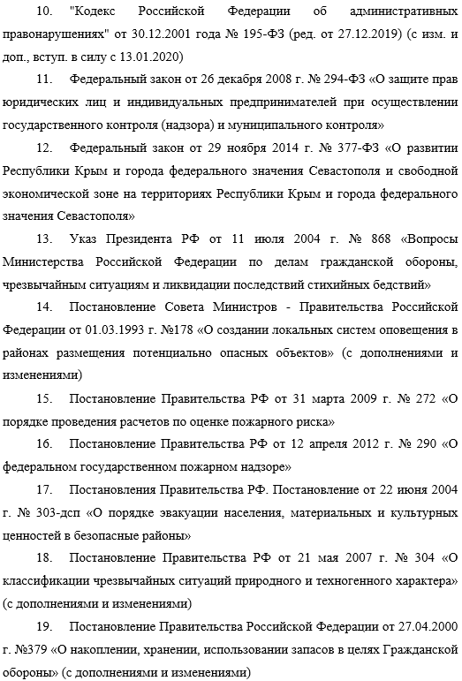

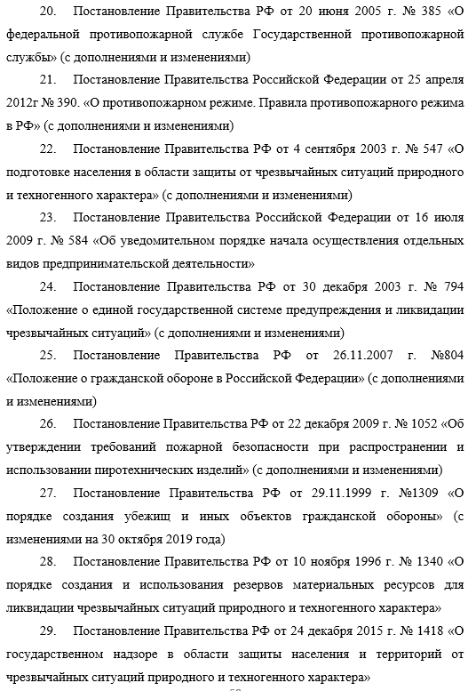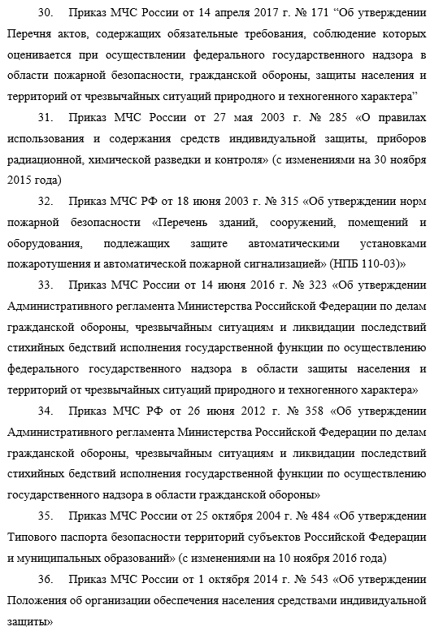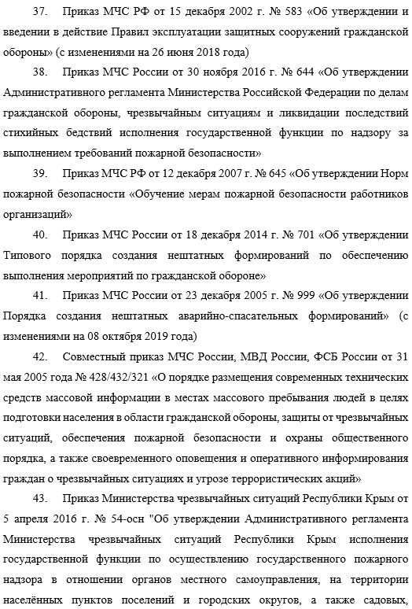

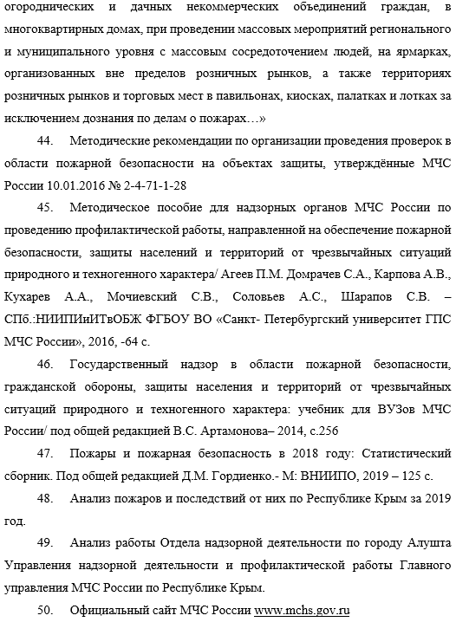

**2. Научная литература**



**3. Электронные ресурсы**

